Bọt chữa cháy không chứa flo: Lựa chọn thay thế AFFF trên tàu
gCaptain
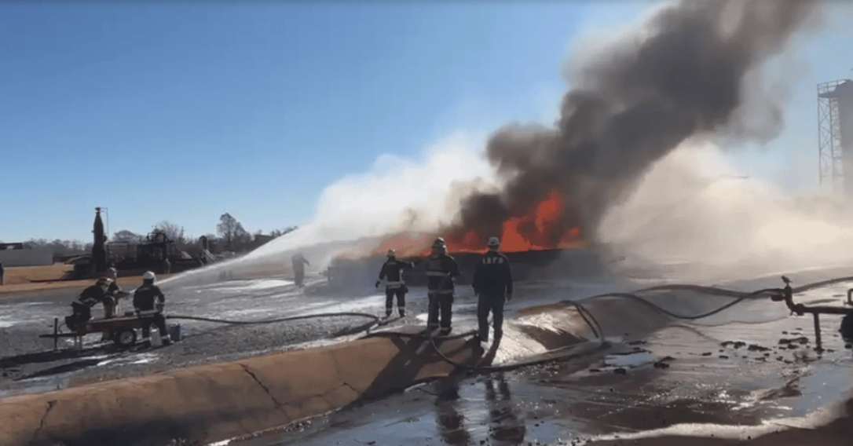
Dưới đây là những điều các chủ tàu và đơn vị khai thác cần biết về quá trình chuyển đổi khỏi AFFF chứa PFAS, cũng như những tiêu chí cần xem xét khi lựa chọn sản phẩm thay thế.
Trong suốt 60 năm qua, AFFF (Aqueous Film Forming Foam – bọt chữa cháy tạo màng nước) luôn được xem là giải pháp tiêu chuẩn để dập tắt các đám cháy trên tàu. Hiệu quả của AFFF đến từ PFAS (Per- and Polyfluoroalkyl Substances – các hợp chất per- và polyfluoroalkyl), nhóm hóa chất giúp tạo lớp màng nhanh chóng trên bề mặt chất lỏng dễ cháy.
Tuy nhiên, chính PFAS cũng là lý do khiến AFFF đang dần bị loại bỏ khỏi ngành hàng hải. PFAS được gọi là "hóa chất vĩnh cửu" (forever chemicals) vì chúng rất khó phân hủy trong môi trường và có khả năng tồn lưu trong thời gian rất dài. Nhiều nghiên cứu còn cho thấy một số hợp chất PFAS có thể làm tăng nguy cơ mắc bệnh ung thư.
IMO đã ban hành quy định cấm PFAS
Các cơ quan quản lý đã bắt đầu có hành động.
Năm 2023, Tổ chức Hàng hải Quốc tế (IMO) đã thông qua Quy định SOLAS II-2/10.11, quy định rằng mọi tàu hiện có phải loại bỏ các chất chữa cháy chứa PFOS (một loại PFAS) không muộn hơn kỳ kiểm tra đầu tiên của tàu diễn ra vào hoặc sau ngày 01/01/2026.
Tại Mỹ, mặc dù Lực lượng Bảo vệ Bờ biển Hoa Kỳ (USCG) vẫn chưa sửa đổi các quy định về Salvage and Marine Firefighting (SMFF) để bắt buộc chuyển đổi, nhưng Đạo luật USCG Authorization Act 2025, tại Mục 401, đã yêu cầu các đơn vị ứng phó phải sử dụng thiết bị áp dụng "công nghệ tốt nhất có tính khả thi về mặt kinh tế". Cách diễn đạt này tạo áp lực đáng kể buộc ngành hàng hải phải chủ động chuyển đổi trước khi quy định trở thành bắt buộc.
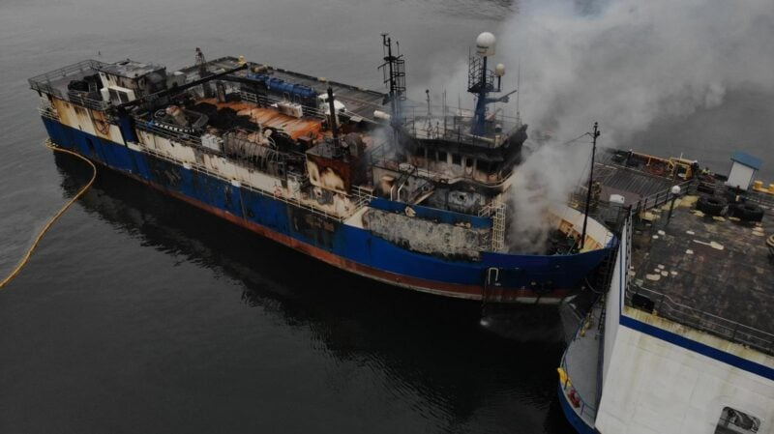
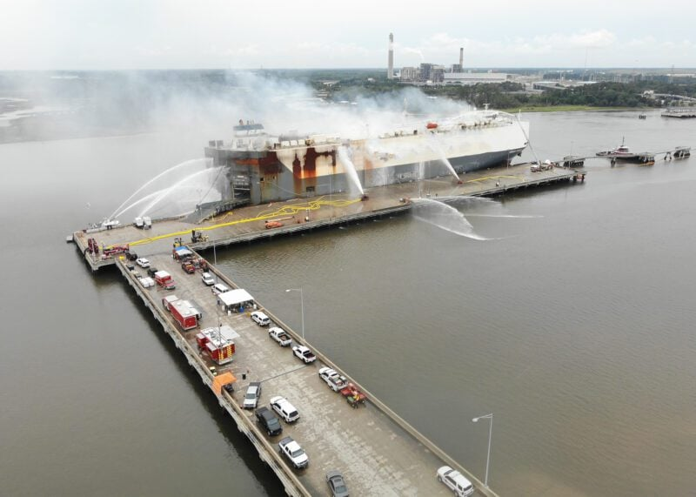
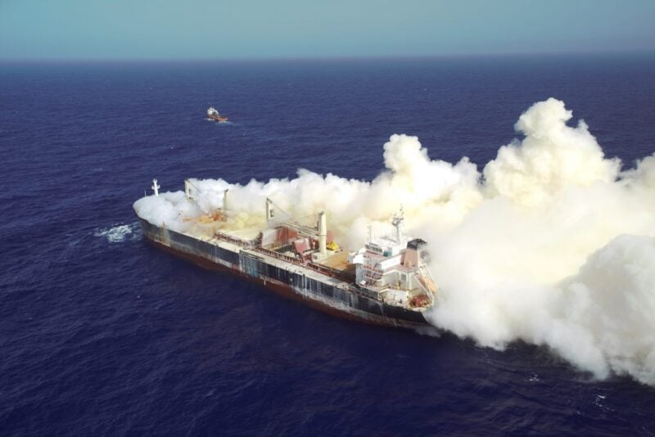
Những điều cần lưu ý khi lựa chọn sản phẩm thay thế
Câu hỏi thực tế hiện nay không còn là có nên từ bỏ bọt chữa cháy chứa PFAS hay không, mà là khi nào nên chuyển đổi và lựa chọn sản phẩm nào. Khi đánh giá các loại bọt chữa cháy không chứa flo, cần xem xét các yếu tố sau:
1. Không phải mọi loại bọt không chứa flo đều có hiệu suất như nhau
Các sản phẩm thế hệ đầu thường cần lưu lượng phun cao hơn hoặc không tương thích với hệ thống pha trộn (foam proportioning system) hiện có trên tàu. Điều này khiến việc thay thế trở nên tốn kém, đặc biệt đối với các tàu đã được trang bị hệ thống chữa cháy cố định.
2. Nồng độ cô đặc của bọt rất quan trọng
Một loại bọt hoạt động ở nồng độ 1% thay vì 3% hoặc 6% sẽ giúp giảm đáng kể dung tích bồn chứa, giảm trọng lượng công chất phải mang theo và giảm chi phí vận chuyển và hậu cần. Đối với tàu biển, đây là những yếu tố có ảnh hưởng trực tiếp đến hiệu quả khai thác.
3. Chứng nhận UL 162 là một tiêu chí đáng tin cậy
Việc sản phẩm đạt UL 162 cho thấy hiệu quả chữa cháy đã được một tổ chức độc lập kiểm chứng, chứ không chỉ đơn thuần đáp ứng các yêu cầu về môi trường.
4. Khả năng sử dụng với cả nước ngọt và nước biển
Không phải mọi loại bọt chữa cháy không chứa flo đều hoạt động tốt với cả nước ngọt và nước mặn. Đây là yếu tố đặc biệt quan trọng đối với tàu biển và cần được xác nhận với nhà cung cấp trước khi quyết định mua.

Một giải pháp nổi bật
Là một trong những doanh nghiệp hàng đầu về ứng cứu khẩn cấp, chữa cháy và cứu hộ hàng hải, Resolve Marine đã dành 5 năm để đánh giá các giải pháp thay thế AFFF không chứa flo.
Quá trình đánh giá bao gồm:
- phân tích dữ liệu thử nghiệm;
- quan sát các cuộc trình diễn thực tế;
- so sánh hiệu quả của nhiều sản phẩm khác nhau.
Sau quá trình này, Resolve Marine đã lựa chọn bọt chữa cháy tổng hợp không chứa flo Dwight's Signature Series SFFF 1% (Synthetic Fluorine-Free Foam) do Perimeter Solutions sản xuất để thay thế AFFF tại toàn bộ các kho ứng cứu của công ty ở Mỹ.
Theo bài viết, đây hiện là loại bọt chữa cháy không chứa flo nồng độ 1% duy nhất được chứng nhận UL 162.
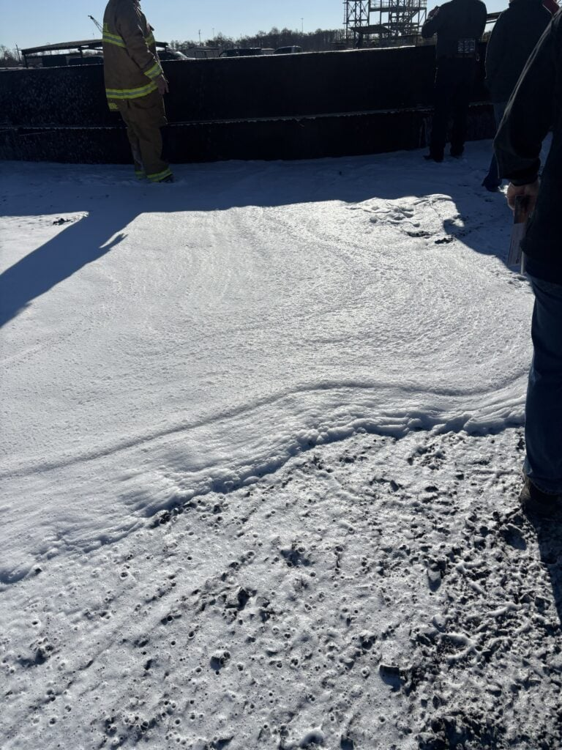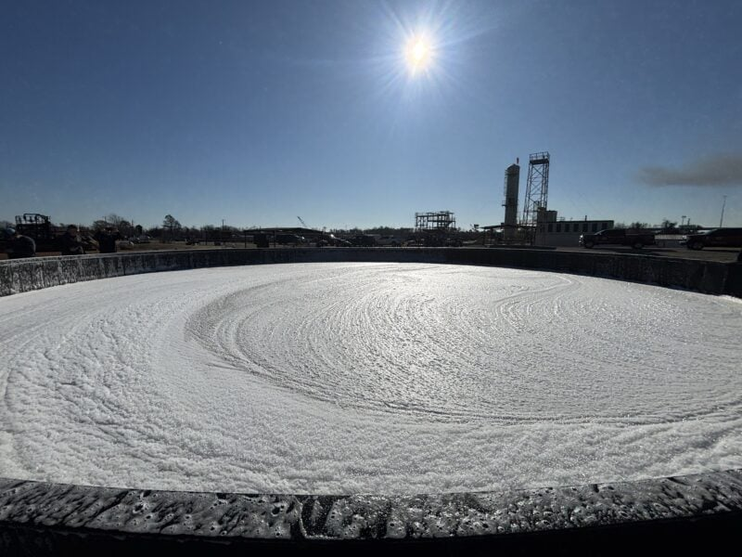
Những ưu điểm chính của sản phẩm gồm:
- Chỉ cần pha ở nồng độ 1%.
- Tiêu thụ ít hơn khoảng 66% lượng chất cô đặc so với các loại bọt chữa cháy truyền thống.
- Có thể pha với cả nước ngọt và nước biển.
- Có thể thay thế trực tiếp (drop-in replacement) trong nhiều hệ thống hiện hữu mà không cần cải tạo lớn, thay vì phải chấp nhận những sự đánh đổi về hiệu suất.
Chính những đặc điểm này đã khiến Resolve Marine lựa chọn sản phẩm làm giải pháp thay thế tiêu chuẩn.
Hiện Resolve Marine cũng trở thành nhà phân phối sản phẩm này cho ngành hàng hải và sẵn sàng hỗ trợ các chủ tàu trong quá trình chuyển đổi sang bọt chữa cháy không chứa flo, bất kể họ có sử dụng các dịch vụ cứu hộ hoặc ứng cứu khẩn cấp của công ty hay không.
Các câu hỏi liên quan đến lộ trình chuyển đổi, thời hạn tuân thủ hoặc khả năng tương thích của bọt chữa cháy có thể được gửi tới địa chỉ thư điện tử: OPACOMPLIANCE@resolvemarine.com

Giới thiệu về Resolve Marine
Resolve Marine là một trong những doanh nghiệp hàng đầu thế giới cung cấp các giải pháp hàng hải sáng tạo, chuyên xử lý các sự cố và thách thức phức tạp bằng kinh nghiệm, chuyên môn và các giải pháp kỹ thuật tiên tiến.
Được thành lập năm 1984, công ty có trụ sở chính tại Fort Lauderdale, bang Florida (Mỹ) và hiện có mạng lưới văn phòng, kho thiết bị ứng cứu cùng trung tâm hậu cần tại: Mỹ, Canada, Panama, Argentina, Hà Lan, Vương quốc Anh, Hy Lạp, Ấn Độ, Trung Quốc, Nhật Bản và Singapore.
------------------------------------------

